广东工业大学试卷参考答案及评分标准 ( A )

课程名称: 线性代数
考试时间: 2012 年 6 月 30 日 (第 19 周 星期 六 )
- 填空题（每小题4分，共20分）
1. 1 2. 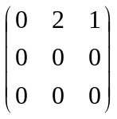 3. -2 4. -2 5. 6
二、选择题（每小题4分，共20分）
C D C D D
三、（ 10分 ）
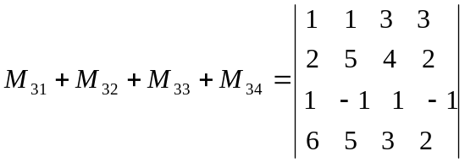， ………（4分）
=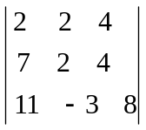（6分）=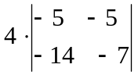（8分）= -140（10分）
四、（ 10分 ）
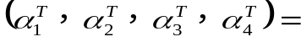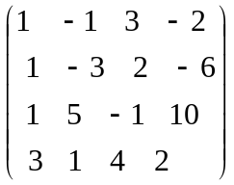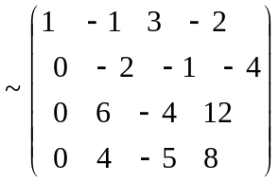……（4分）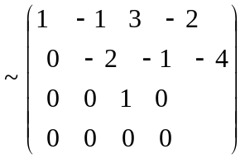…（6分）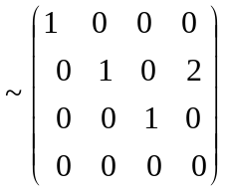（8分）
该向量组的极大无关组是：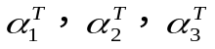 且 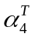=2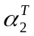 …（10分）

五解：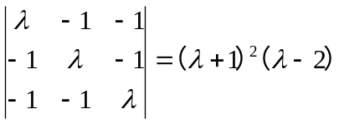………（2分）
- 当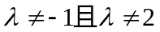时，方程组有惟一解；………（6分）
- 当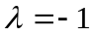时，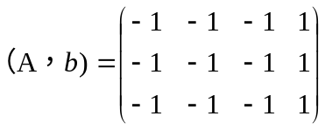~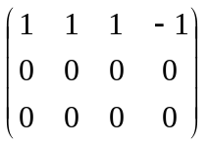
方程组有无穷解，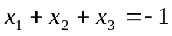，令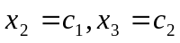，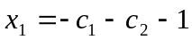
通解为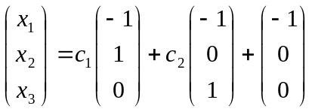 ………（12分）
( 3 ) 当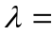2时，方程组无解. ………（15分）
六、（15分）
解：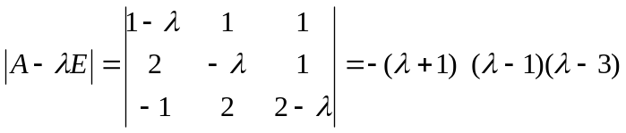=0, ………（3分）
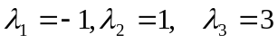. ………（6分）
(1) 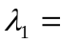-1时，对应的特征向量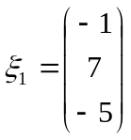 (2) 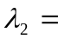1时， 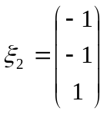（10分）
(3) 当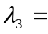3时，对应的特征向量为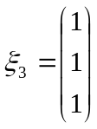.（12分）因为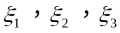线性无关，所以A可以对角化，其中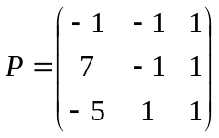,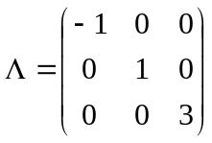. ………（15分
七．（10分） 证明：
设矩阵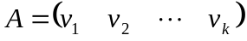，考虑线性方程组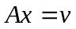。由已知条件可知，上述方程组存在唯一解。根据非齐次线性方程组的解的判定定理可知，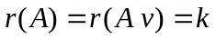，从而矩阵的列向量组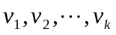线性无关。

